高等学校向け

「将来に備えた経済計画を考えよう」
授業展開案（2時限の場合）

一般社団法人 日本損害保険協会

１．学習のねらい
- 将来を見据えて、経済計画を立てることの重要性を理解する。また、収支バランスの重要性と、リスク管理も考慮に入れた家計管理の考え方の基本を理解する。
- 貯蓄などで資金準備をすることや、資産運用のリスクとリターンの関係を学び、長期的に貯蓄・運用に取り組むことの重要性を理解する。
- 事故や災害、病気など不測の事態を想定させ、そうした避けられないリスクに備える必要性を自分事として理解し、自分自身の将来の夢やライフイベントで生じる可能性のあるリスクおよびその対処方法について考え、発表する。

２．評価規準
（知識・技能）
- 将来を見据えて、経済計画を立てることの重要性を理解している。また、収支バランスの重要性と、リスク管理も考慮に入れた家計管理の考え方の基本を理解している。
- 貯蓄などで資金準備をすることや、資産運用のリスクとリターンの関係を学び、長期的に貯蓄・運用に取り組むことの重要性を理解している。
（思考・判断・表現）
- 事故や災害、病気など不測の事態に備える必要性を理解し、その対処方法について考えている。
（主体的に学習に取り組む態度）
- 自分自身の将来の夢やライフイベントで生じる可能性のあるリスクを自分ごととして捉え、その対処としてどのような備えが必要かを積極的に考える、発表するなどしている。

３．授業の概要
（１）1時限目（50 分）
概要 | 学習内容とねらい
導入  （7分） | １．将来について自分事としてイメージする  ★自分自身の将来の夢やライフイベントを想定する  ★実現のためには、一定のお金が必要であることや生活上で遭遇する可能性のあるリスクが存在することを認識する
展開①  （15分） | ２．家計管理を通じた生活設計について学ぶ  ★生活設計を考えるうえで、まずは家計管理（収入、支出の把握）が重要であることを学ぶ
展開②  （22分） | ３．貯蓄や資産運用による資金準備について学ぶ  ★主な金融商品の性質を理解し、ライフプランに応じて金融商品を選択することの重要性について学ぶ
まとめ  （6分） | ４．振り返り  ★学んだことを振り返る
※学習の前提として、給与明細や社会保険について授業で触れている状態での授業が望ましい

（２）２時限目（50 分）
概要 | 学習内容とねらい
導入  （5分） | １．前回授業の振り返り  ★自分自身の将来の夢やライフイベントの実現には資金準備が必要であることを振り返る
展開①  （20分） | ２．不測の事態を想定し、避けられないリスクに備える必要性と保険の基本的な内容を学ぶ  ★人生で遭遇する可能性のあるリスクを理解し、社会保険と民間保険の違いについて学ぶ  ★貯蓄と保険の違いについて学ぶ
展開②  （20分） | ３．日常生活やライフイベントで遭遇する可能性のあるリスクおよびその対処方法について考える  ★日常生活やライフイベントで遭遇する可能性のあるリスクについて認識し、その対処方法について考える
まとめ  （5分） | ４．振り返り  ★学んだことを振り返る

４．授業形式
- 冊子教材またはパワーポイント教材を用いた講義形式
※全体を要約した動画教材を公開しているため、導入として利用いただくことも可能
（「そんぽ学習ナビ」でインターネット検索をしてください）

５．準備物
・冊子またはパワーポイント教材
・授業プリント
・パソコン（パワーポイントが使える環境のもの）
・プロジェクター、スクリーン
・筆記用具（生徒）

６．授業展開（詳細）
（１）1時限目
時間 | 内容 | 備考 | 該当スライド
導入  7分 | １．将来について自分事としてイメージする  ★自分自身の将来の夢やライフイベントを想定する  ⇒生徒用教材を配付  ＜発話例＞  Ｑ.皆さんは実現したい夢や目標、ライフイベントはありますか？  いつ（何歳で）実現したいか、も含めて考えてみてください。  ⇒3分程度で思いついたものを授業プリントに書き出し、発表する。  ★実現のためには、一定のお金が必要であることや生活上で遭遇する可能性のあるリスクが存在することを確認する  ⇒生徒の発表にまつわる費用やリスクについて触れ、お金が必要となることやリスクが伴うことを確認する | 思いつかない場合は生徒用教材P2～3に記載されたイベントを選ばせて書かせる。  具体的な費用は生徒用教材または教員用手引き記載のデータを参照する | 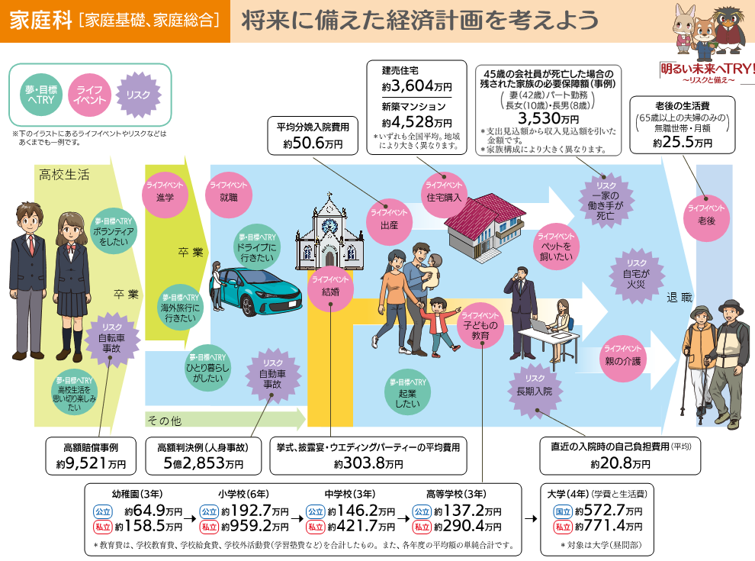  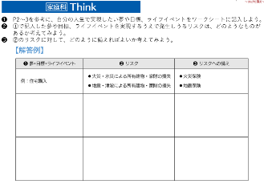  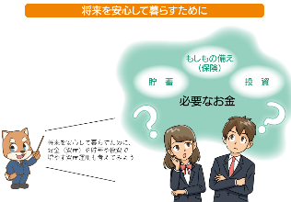
展開①  15分 | ２．家計管理を通じた生活設計について学ぶ  ★生活設計を考えるうえで、まずは家計管理（収入、支出の把握）が重要であることを学ぶ  ⇒「実現したいこと」のために資金準備の必要があることを伝える。  そのためにまずは家計を収入、支出の面から管理し、長期、短期の両面から考えることが重要であると伝える。  ⇒「3大資金」などを目標として、貯蓄などにより計画的に資金準備をする方法について伝える。 | ※収入、支出においては、教員用手引き記載のデータを参照する  ※「3大資金」に必要な金額例は生徒用教材P2～3上部を参照 | 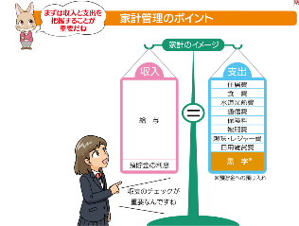  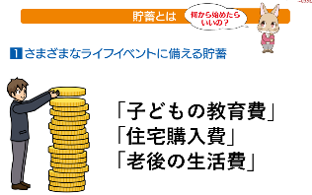
展開②  22分 | ３．貯蓄や資産運用による資金準備について学ぶ  ★主な金融商品の性質を理解し、ライフプランに応じて金融商品を選択することの重要性について考える  ⇒資金準備には貯蓄や資産運用があることを認識する  ⇒金融商品によって「安全性」「流動性」「収益性」が異なること、様々な金融商品があり、それぞれ性質が異なること、リスクとリターンは相関関係にあること、投資のリスクは長期・分散・積立によりある程度コントロールできることを伝える。  ⇒Work2のA～Cについて、時間軸に応じた資金準備として生徒自身がどのように考えるか、３分間で記載する  ⇒生徒がWork2のA～Cについて発表する  ※隣席同士での話し合いやグループワークとしてもよい | 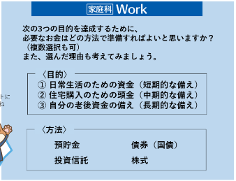  生徒の理解度に応じて、  ・日常生活資金では、必要な時にお金を引き出せないと困らないか  ・住宅購入の頭金では、ある程度期間があるので収益性を期待したいか、安全性をとるか  ・老後資金は当面使う必要のないお金であるが、資産運用によって利益を期待したいか  といったことを補足して投げかける  生徒のリスク許容度により答えが様々あるので、正解はないが、急な治療費等が発生して生活上困るケースがあるため、流動性の観点については、注意するよう伝える。 | 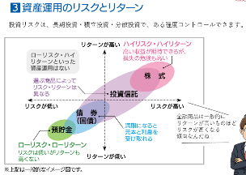  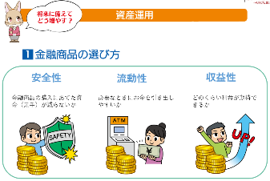
まとめ  6分 | ４．振り返り  ★学んだことを振り返る  ＜発話例＞  最後に、今後の生活のリスクを考えながら、今日の授業を振り返りましょう。  ⇒以下を振り返る  - ライフプランを考え、家計を考えることが重要であること  - 資金準備の方法として、貯蓄のほか、金融商品を活用した資産運用があること | 先生からの説明のほか、内容が良かった班の発言なども振り返り、理解を深めさせる。

（２）２時限目
時間 | 内容 | 備考 | 該当スライド
導入  5分 | １．前回授業の振り返り  ★自分自身の将来の夢やライフイベントの実現には資金準備が必要であることを振り返る
展開①  20分 | ２．不測の事態を想定し、避けられないリスクに備える必要性と保険の基本的な内容を学ぶ  ★人生で遭遇する可能性のあるリスクを理解し、社会保険と民間保険の違いについて学ぶ  Ｑ．「人生で最大のリスクは何だと思いますか？」  Ｑ．「リスクに対して、預貯金だけで十分に備えることはできるでしょうか？」  ⇒隣席同士での話し合いや発表をする  ⇒生徒用教材P6を参照し、人生で遭遇するリスクは様々なものがあること、生命・身体などに関するものは社会保険で一定カバーされるが、保障が十分ではない場合があるため、それを補う民間保険が存在することを伝える。  ★貯蓄と保険の違いについて学ぶ  ⇒貯蓄では突発的に生じた多額の損害に備えることが難しいが、保険は保険料を払えば保険期間中に発生した損害について十分な保障が受け取れる、などの貯蓄と保険の違いについて伝える。 | 生徒用教材P2やP6を参照しながら考えてもよい  社会保険の例として医療保険を例示する場合は教員手引きP18の利用が可能  生徒用教材P7の生命保険、損害保険、第三分野保険については、大別してこのような分類があるという程度がわかればよい（時間に限りがある場合は省略可）  教員用手引きP8のリスクマネジメント図を参照（発生頻度が大きくても損失額が小さいものについては、保険ではなく、損失の発生防止策を行うことが有効なケースがある） | 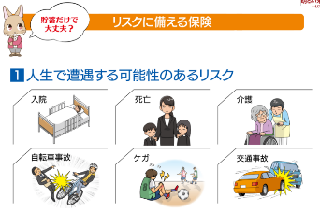  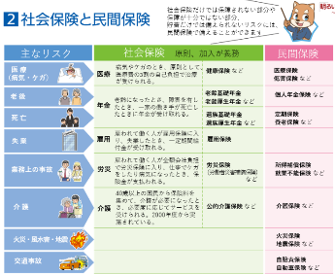  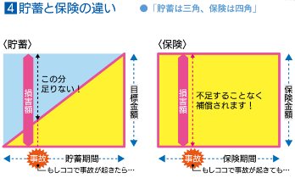
展開②  20分 | ３．日常生活やライフイベントで遭遇する可能性のあるリスクおよびその対処方法について考える  ★日常生活やライフイベントで遭遇する可能性のあるリスクについて認識し、その対処方法について考える  Ｑ．実現したい夢やイベントについて、ワークをして具体的に考えてみましょう  ⇒夢や目標、ライフイベントを実現するうえで発生しうるリスクと備え方について、生徒自身がどのように考えるか、4分間で記載する  ⇒４人程度の班を作り、7分間話し合いを行い、代表者が発表する  ⇒生徒の発表後、身近なリスクなども紹介しながら、まとめる | 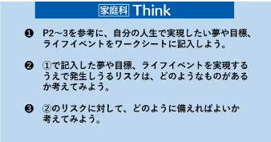  資料編のページの以下事例などを参照させることでもよい。  ＜身近なリスクの例＞  ・近年、水災や震災などの自然災害が頻発しており、大きな損害を受ける可能性があること（生徒用教材p31）  ・高校生が起こした自転車事故で9000万円を超える損害賠償事例があること（生徒用教材p30）  ・自動車事故では5億円を超える損害賠償事例があること（生徒用教材p32）  ・海外旅行では24人に1人が何らかの事故に遭っており、治療する場合、医療費が高額になるケースがあること（生徒用教材p34）
まとめ  5分 | ４．振り返り  ★学んだことを振り返る  Ｑ．では最後に、今後の生活のリスクを考えながら、今日の授業を振り返りましょう。  ⇒貯蓄では対応が難しいリスクへの対応として、保険による備えが有効な手段であること | 先生からの説明のほか、内容が良かった班の発言なども振り返り、理解を深めさせる。

※損害保険教育支援サイト「そんぽ学習ナビ」にパワーポイント資料を掲載しています
https://www.sonpo.or.jp/education/high/
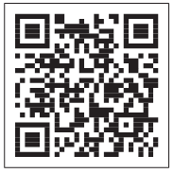
７．教科書との対応
本教材が対応している高等学校家庭科の教科書の単元を示します。
